LOS OMNÍVOROS
Los animales omnívoros son los que se alimentan de carne y de plantas.
Estos animales pueden sobrevivir mejor porque cuando no tienen carne, comen plantas.
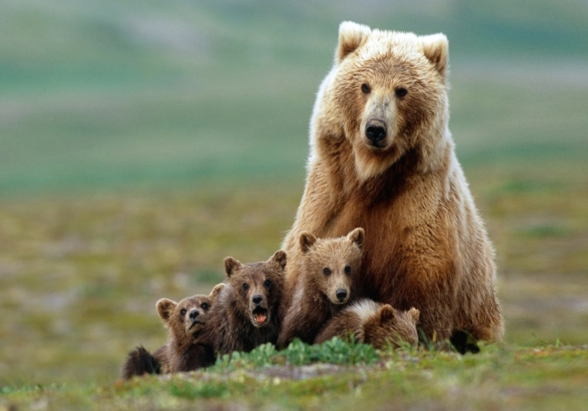
Los osos pardo se alimentan del alimento que más fácil encuentren. Por eso casi siempre come frutos salvajes y cuando hay muchos peces en el río, los cazan.
Otros animales omnívoros son:
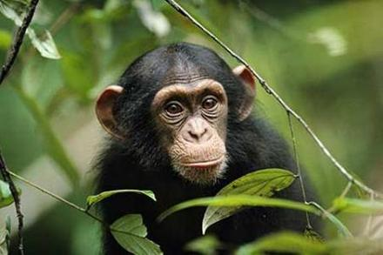

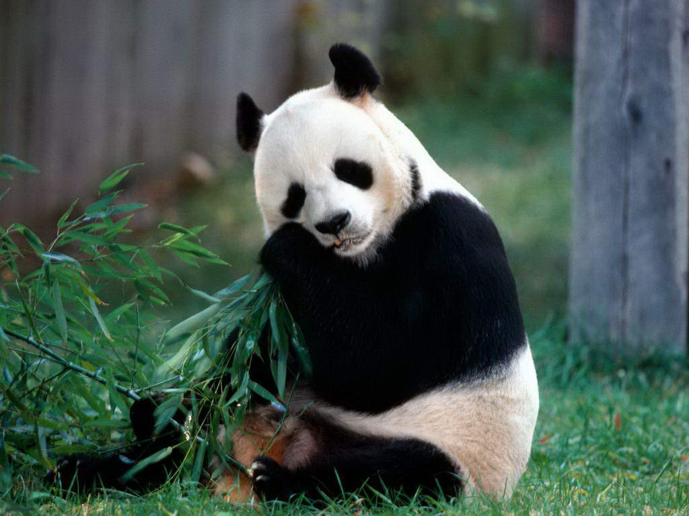
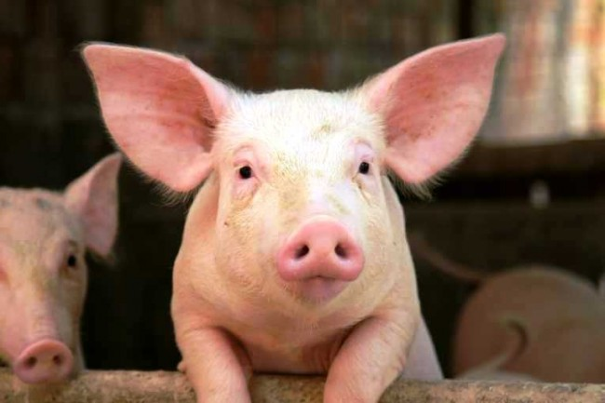

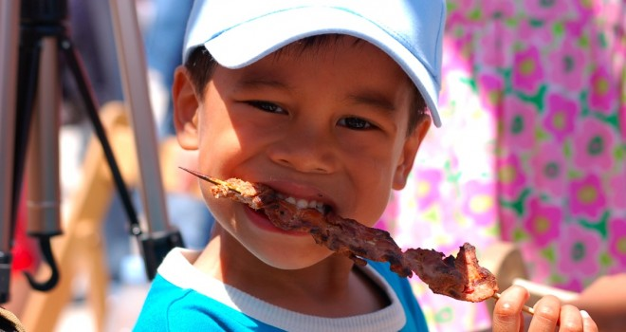
¿Sabes quién más es omnívoro?

¡Las personas!
Las personas comemos carne como el pollo, el pescado, el jamón…
Y también comemos plantas como la lechuga, la verdura, las frutas…

